校园无人送货小车

New：

**任务及分工：**

Task1: Camera和超声雷达的布置，传感器的安装

Base：以K2楼稍大的小车为设计载体

目的：感知环境360°覆盖，针对低速限制区域环境进行具体设计。

要求：写出方案设计，画出设计图等

Task2: Apollo仿真平台搭建，测试

Base：在Linux服务器上搭建

目的：在虚拟环境中对小车进行模拟仿真

要求：还原小车的的各种运行状况，并且能够对决策过程进行训练

Task3： 车体+控制部分

Base：现阶段基于Arduino对小车进行简单控制，IMU芯片和超声输入

目的：实验控制部分，和传感器获取信号相关，后期进行和GPU传输数据

要求：准确控制前进速度，转向角速度，获得加速度，能够解算姿态

Task4： GPU处理平台上进行的工作：数据融合和解算（Task3中有部分）

Base：来自摄像头和Arduino上传感器，GPS（前期室内）的数据

目的：对车的姿态，所处的环境，现在的状态有准确的描述

要求：车位置+姿态🡪Mapping + SLAM, 视觉里程计等传统的方法

Task5： 实现实时多物体识别功能

Base：Yolo和Mask-RCNN等进展，基础的道路识别例程

目的：识别可行驶道路和不同类型的障碍物和目标，针对性的调整

（按照基于规则的控制决策系统）

要求： 对道路的检测准确（有小的遮挡，可行驶的面积，所处的位置，道路长度）

后期工作要求识别出障碍物的大小，远近

Task6： 基于规则的决策系统🡪基于学习的决策系统

Base：Task1、4的数据信息、SLAM和map，视觉识别结果

目的：对小车发出控制决策指令

要求：前期针对可能出现的情况制定控制规则，Apollo平台进行仿真

Task7： 辅助系统（Aux，蓝牙远程控制, 远程桌面等辅助开发，系统要备份重刷）

Base：可使用远程桌面

目的：辅助开发

要求：暂无

**分工合作**

程大海：Task1，Task4中数据处理

谷浩翔：Task3控制和Task4姿态解算等，Task1传感器的数据传输

任家畅：Task2搭建仿真平台，Task1传感器参数配置，Task6中仿真

侯礼志：Task5，Task7中Aux试着开发

小阶段目标：

2018/12/28周四，讨论，修改Task1初步简易方案

2018/12/28周五，汇报进展情况，想法，提出对小车硬件部分的准备方案

大阶段目标：

2018/12/24-春节前：实现Version 1目标，完整方案并实车室内测试

春节后-3月份：实现Version 2目标，完成车的升级改装，用AI替换部分算法，室外测试

3月份-5月份：实现Version 3目标，优化方案，release最终可移植的版本，真是环境测试

6月份：实现送货目标

Old

### ****项目再认识：****

项目的目标是完成低速、小范围内、L5级（即行驶过程完全不需要人参与）的校园无人送货小车，主要创新点在于对多传感器协同工作的尝试。

### 项目的阶段规划：

项目主要任务可分为四个部分，一是全车的控制，能完成基本的避障，并实现GPS定位、基站通信、里程记录等功能；二是选择合适的传感器，了解它们的性能和优缺点，通过调试能正常使用，并测试在实际路况下的表现；三是通过摄像头返回的图片信息，通过机器视觉处理，实现环境感知，建立动态地图，让小车识别路标和可行道路之外的其他障碍；四是通过各类传感器的输入信息，综合做出最优决策，规划出可行路线，让小车平稳到达目的地。

首先对于第一部分，主要需要的是硬件方面的知识。底盘可自行设计或直接购买，除此之外还需要合适的电机、舵机、电池等实现小车的运动。同时要实现避障、GPS定位、基站通信，还需要超声波模块、GPS模块、网络通信模块。（里程记录功能需要什么不知道了。。。）这些模块还需要一个控制芯片协调控制，可使用STM32.

对于第二部分，经过我们了解，激光雷达不是我们所必需的传感器设备。激光雷达的优点是探测距离远、探测精度高，这一优点对于高速行驶的无人驾驶汽车似乎必不可少，但对于我们项目的低速、限定区域内行驶的无人小车则并没有太高的必要性。特斯拉公司在无人驾驶的研究中早就已经开始不使用激光雷达，而他们提出的视觉摄像头+毫米波雷达的解决方案对于我们的项目更有参考意义。毫米波雷达作为一项成熟技术，其价格成本在可接受范围内，同时毫米波雷达具有探测距离远、不容易受天气情况等影响的优点，缺点在于精度不高，如果与视觉摄像头相配合，再加上高效率的算法，预计可实现较远距离内的精确定位。这一部分工作的难点在于不同穿感器之间的协同配合。

对于第三部分，我们认为这是本项目的一大难点。我们希望小车能像人一样做出行为，人以眼睛作为主要接收信息渠道，我们也希望以视觉摄像头作为主要传感器，来感知周围环境，尤其是考虑到实际路况永远是不断变化的，这对人工智能和计算机视觉方面的能力提出了更高的要求。考虑到摄像头返回的数据量很大，我们需要使用GPU平台对图像信息快速处理，从而对实际情况做出实时反应。我们需要让小车识别路标，分辨各类不同障碍物，找到可行道路，对瞬息万变的的路况快速做出反应，建立动态地图。

对于第四部分，需要根据各种输入信号返回的信息，确立不同情况下的优先级，做出最优决策。我们认为这部分的工作应该在前面各部分完成情况良好的基础之上进行。只有小车控制顺畅，各类传感器工作正常，算法对摄像头返回的图像处理效果良好，我们才有可能研究决策方法，因此现阶段不作为我们工作的重点。

### 现阶段进行的工作和进度：

1. 要使小车正常行驶，首先进行的是对道路的检测，更准确地说是车道的检测，使小车能够保持在车道上行进。由于几何透视的原因，不同远近的道路在采集的图像中宽度不一样，所以要对其进行霍夫变换等
2. ROS系统的了解和使用：用ROS对系统进行控制和通信的命令，这对多传感器的协同工作比较关键。而且SLAM的建立需要依靠对数据的采集。
3. 目标识别的任务是尽可能多地识别不同的物体，为后期针对不同情景做不同动作反应打基础。

### 小阶段目标：

使小车能够识别道路，并根据需要决策前进的道路，对道路上的各种目标（障碍物和路标等）进行识别，完成小范围的实车测试。

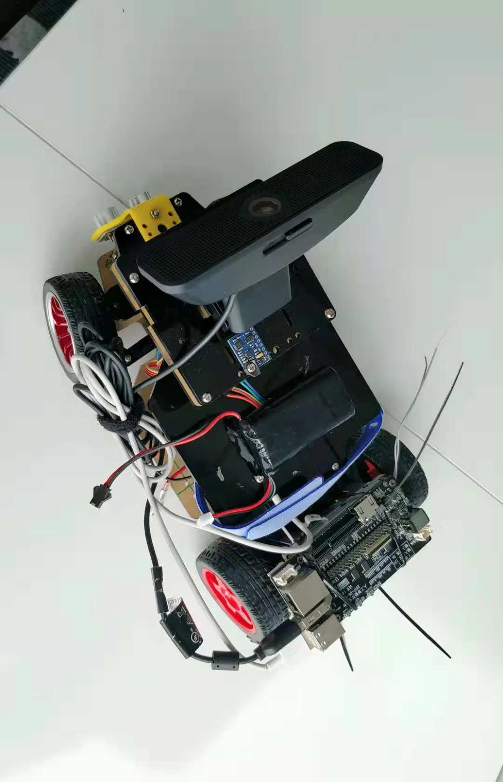 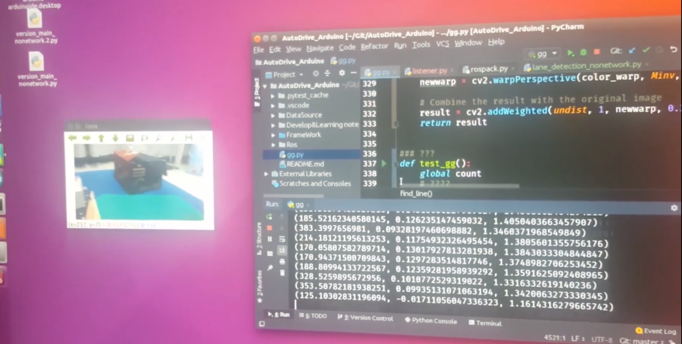

硬件实验平台（现已拆开对Arduino和GPU分开实验） 软件实验部分